Муниципальное дошкольное образовательное учреждение
детский сад «Росинка»

Мастер–класс для педагогов
«Веселые пальчики»

Подготовил:
воспитатель
МДОУ детского сада «Росинка»
Былкова Е.В.
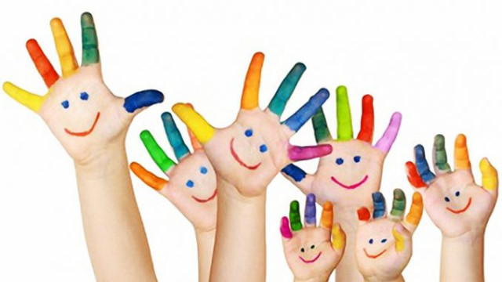

Мышкин,
27 февраля 2017 г.
Цель: показать важность работы по развитию мелкой моторики у детей дошкольного возраста.
Задачи:
- Поделиться с педагогами своими разработками по этой теме.
- Изготовить с педагогами пособие «Пианино»
Участники: Педагоги
Форма проведения: мастер – класс
Добрый день, уважаемые коллеги! Мне очень приятно видеть всех вас сегодня.
И чтобы сразу включиться в работу предлагаю вам ответить на несколько простых вопросов.
Я рада вас видеть сегодня, друзья.
Прошу отвечать громко «Нет» или «Да».

Едва не замерзли в дороге, в пути,
Но все равно на мастер-класс вы пришли? (да)
Хочу я услышать ваш честный ответ,
Детей вы любите? Да или нет? (да)
Чтоб деткам своим во всем помогать
Вы новое что-то хотите узнать? (да)
Кошмар этот помним с студенческих лет
Мы скучные лекции слушаем? (нет)
Чтоб дух мастер-класса нам сохранить,
Вам нужно в работе активными быть? (да)
Тогда Вас прошу мне во всем помогать,

Приветствие кончилось, можно начать.
Тема нашего сегодняшнего мастер–класса «Веселые пальчики».
Сегодня я хочу сегодня затронуть вопрос о важности работы по развитию мелкой моторики, поделиться с вами своими находками по данной теме, поупражняться в играх и упражнениях на развитие мелкой моторики.
Прежде чем начать наш мастер-класс, хочу попросить взять лист бумаги со стола обеими руками, мы с вами сейчас будем мять бумагу, следуя моим инструкциям.
Читается стихотворение:
Раз, два, три, четыре, пять
Мы бумажку будем мять!
Мы бумажку будем мять!
Свои ручки развивать!
(Плотную бумагу берём со стола и мнём обеими руками, как будто лепим снежок) .
В ручку правую возьмём
И чуть-чуть её помнём.
Мы чуть-чуть её помнём
Левой ручке отдаём.
(Берём в левую руку и мнём только левой рукой) .
В ручку левую возьмём
И чуть-чуть её помнём.
Мы чуть-чуть её помнём
И на стол быстрей кладём.
(Убираем смятую бумагу на край стола или парты)
На бумажку посмотри,
На что похоже говори!
Послушай – и ты узнаешь,
посмотри – и ты поймешь,
сделай сам – и ты научишься.
Это выражение подходит к структуре работы каждого мастер-класса, сегодня оно так же будет определять этапы нашей работы.
Теоретическая часть
Известному педагогу В. А. Сухомлинскому принадлежит высказывание: «Ум ребёнка находится на кончиках его пальцев».
«Рука – это своего рода внешний мозг! » - писал Кант.
На кончиках пальцев расположены нервные окончания, которые способствуют передаче огромного количества сигналов в мозговой центр, а это влияет на развитие ребёнка в целом.
Мелкая моторика – это способность манипулировать мелкими предметами и выполнять более точные действия. При мелкой моторике работают мелкие мышцы.

Застегивание пуговиц, завязывание узелков, игра на музыкальных инструментах, рисование, вырезание – это все мелкая моторика.

Почему так важно для детей развитие мелкой моторики рук?

Доказано, что речь ребёнка и его сенсорный опыт взаимосвязаны. Если движение пальцев рук соответствует возрасту, то и речевое развитие находится в пределах нормы; если движение пальцев отстаёт, то задерживается и речевое развитие, хотя общая моторика при этом может быть нормальной. Речь совершенствуется под влиянием кинестетических импульсов от рук, точнее, от пальцев. Поэтому, если вы хотите, чтобы ребёнок хорошо говорил, развивайте его ручки!
Мелкая моторика взаимодействует не только с речью, но и с мышлением, вниманием, координацией движений и пространственным восприятием, наблюдательностью, воображением, зрительной и двигательной памятью. Обычно ребенок, имеющий высокий уровень развития мелкой моторики, умеет логически рассуждать, у него достаточно хорошо развиты память, мышление, внимание, связная речь.
Процессу совершенствования мелкой моторики необходимо уделять немалое внимание. Ведь от того, насколько ловкими и проворными к 5-6 годам станут его пальчики, зависят его успехи в обучении. Именно поэтому, актуальность мелкой моторики бесспорно не только в младшем дошкольном возрасте, но и в старшем, и дальше в начальных классах.
Следствие слабого развития общей моторики, и в частности – руки, общая неготовность большинства современных детей к письму или проблем с речевым развитием.
Практическая часть
Игры с предметами и материалом
Развитию кисти и пальцев рук способствуют не только пальчиковые игры, но и разнообразные действия с предметами. Предлагаю Вам ряд игр и упражнений с такими предметами.

Игры с прищепками
Упражнения с речевым сопровождением.
Бельевой прищепкой поочерёдно «кусаем» ногтевые фаланги
(от указательного к мизинцу и обратно) на ударные слоги стиха:
Сильно кусает котёнок-глупыш,
Он думает, это не палец, а мышь. (Смена рук)
Но я же играю с тобою, малыш,
А будешь кусаться, скажу тебе: «Кыш! ».
Представьте вместе с ребенком, что прищепки - это маленькие рыбки, а скомканный лист бумаги - это кормушка. Ну, а ребенку надо помочь рыбкам пообедать, то есть, прикрепить их по периметру фигуры.
Игры с пробками от бутылок
Берем две крышечки, кладем резьбой вверх – это лыжи. Дети ставят в крышечки пальчики. Двигаемся на «лыжах» -
«Мы едим на лыжах,
мы мчимся с горы,
мы любим забавы снежной зимы»
(Упражнение проводится с педагогами).
То же самое можно попробовать проделать двумя руками одновременно.
Продемонстрировать педагогам новую дидактическую игру «Волшебная решетка»
Мастер- класс: изготовить дидактическую игру «Пианино»
Хочу закончить наш мастер – класс словами Сухомлинского:
«Истоки способностей и дарования детей – на кончиках их пальцев. От пальцев, образно говоря, идут тончайшие нити – ручейки, которые питают источник творческой мысли. Другими словами, чем больше мастерства в детской руке. Тем умнее ребенок». Буду рада, если данные методы вы будете использовать в своей работе. А мне остаётся только поблагодарить Вас за внимание, мне было приятно с вами работать.

